# FINALIDADE: APRESENTAR A ESTAÇÃO DE SOLDA E TÉCNICAS DE REMOÇÃO DE SOLDA DE COMPONENTES PTH.

# RECURSOS:

|  |  |  |  |
| --- | --- | --- | --- |
| ITEM | DESCRIÇÃO | REF.LAB | QTD. |
| 01 | Estação de Solda Hakko 937 | HAKKO 937 | 1 |
| 02 | Solda | Solda | 1 |
| 03 | Placa PCI Montada | PCI | 1 |
| 04 | Sugador de Solda | SUGADOR | 1 |

# DESENVOLVIMENTO:

Procedimentos para Ligar Estação de Solda:

1. Ligar a chave on/off
2. Esperar a temperatura estabilizar no display
3. Verificar a ponta do ferro de solda
4. 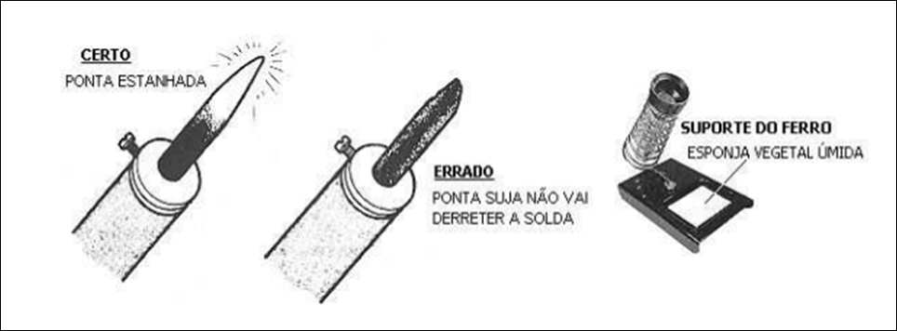Limpar a ponta na espoja vegetal umedecida
5. 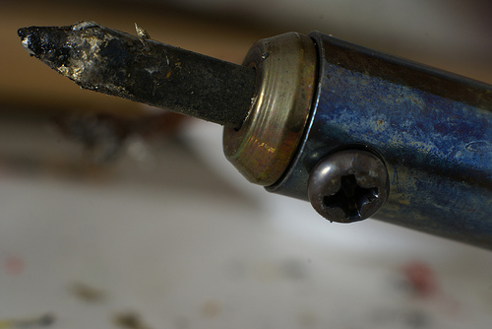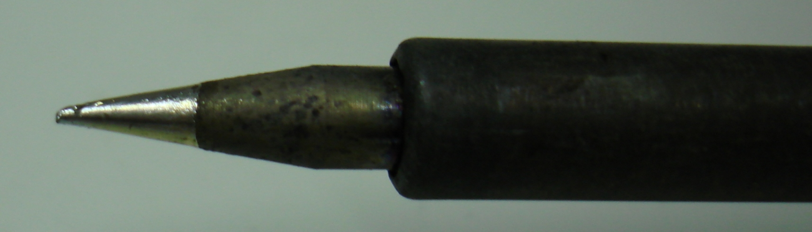Derreter um pouco de solda na ponta do ferro e depois limpa-lo na esponja umedecida

**ERRADO**

**CERTO**

* 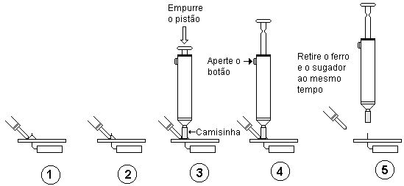Com a ponta do ferro estanhada, pegue a placa PCI.
* Encoste a ponta do ferro na solda que deseja remover, é recomendável derreter um pouco mais de solda no terminal do componente.
* Derreter bem a solda no terminal
* Empurre o embolo do sugador, coloque-o bem em cima da solda na posição vertical, sem retirar o ferro
* Aperte o botão, o pistão volta para posição inicial e o bico aspira a solda para dentro do sugador
* Retire o ferro e o sugador ao mesmo tempo. Agora o componente está com terminal solto. Se ficar algum resquício de solda, repita os passos anteriores.

# CONCLUSÕES:

(Resumo do Aluno)

# BIBLIOGRAFIA :

* + http://www.eletronica24h.com.br/Curso%20CC/aparte1/Tecnicas%20de%20Solda/soldando2.htm
  + http://recytronic.blogspot.com.br/2011/04/soldar-e-facil.html